 | Министерство науки и высшего образования Российской Федерации  Федеральное государственное бюджетное образовательное учреждение  высшего образования  «Московский государственный технический университет  имени Н.Э. Баумана  (национальный исследовательский университет)»  (МГТУ им. Н.Э. Баумана)

ФАКУЛЬТЕТ Информатика и системы управления

КАФЕДРА Компьютерные системы и сети

НАПРАВЛЕНИЕ ПОДГОТОВКИ 09.03.01 Информатика и вычислительная техника

РАСЧЕТНО-ПОЯСНИТЕЛЬНАЯ ЗАПИСКА

К ВЫПУСКНОЙ КВАЛИФИКАЦИОННОЙ РАБОТЕ
БАКАЛАВРА НА ТЕМУ:
______Программная система выдачи электронных сертификатов_________________________________
______________________________________________
______________________________________________
______________________________________________
______________________________________________

Студент | ИУ6-82Б |  |  | Е.В. Лебедев
 | (Группа) |  | (Подпись, дата) | (И.О. Фамилия)
Руководитель |  |  |  | В.В. Гуренко
 |  |  | (Подпись, дата) | (И.О. Фамилия)
Нормоконтролер
 |  |  | (Подпись, дата) | (И.О. Фамилия)

2022 г.
Министерство науки и высшего образования Российской Федерации
Федеральное государственное бюджетное образовательное учреждение
высшего образования
«Московский государственный технический университет имени Н.Э. Баумана
(национальный исследовательский университет)»
(МГТУ им. Н.Э. Баумана)

УТВЕРЖДАЮ
Заведующий кафедрой ___ИУ6___

______________ А.В. Пролетарский
« __ » ____________ 2022 г.

ЗАДАНИЕ
на выполнение выпускной квалификационной работы бакалавра

Студент группы __ИУ6-82Б______

__________________________Лебедев Евгений Викторович____________________________
(Фамилия, имя, отчество)

Тема квалификационной работы ___Программная система выдачи электронных сертификатов____________________________________________________________________
________________________________________________________________________________

Источник тематики (НИР кафедры, заказ организаций и т.п.)
_______НИР кафдеры_____________________________________________________________
________________________________________________________________________________

Тема квалификационной работы утверждена распоряжением по факультету ИУ № 03.02.01-04.03/20 от « _9_ » _декабря_ 2021 г.

Часть 1. Исследовательская
Провести анализ эффективности существующих методов выдачи электронных сертификатов образовательными учреждениями, представляющими услуги дополнительного образования. Определить критерии эффективности систем выдачи электронных сертификатов, провести сравнительный анализ существующих систем по заданным критериям, сформулировать требования к разрабатываемой программной системе.

Часть 2. Конструкторская
На основании требований к разрабатываемой системе провести анализ предметной области. Определить технологии, язык и среду разработки. Разработать структуру системы. Спроектировать и реализовать компоненты системы с использованием выбранных средств разработки. Выполнить комплексное тестирование полученной системы.

Часть 3. Технологическая
Разработать технологию использования программной системы выдачи электронных сертификатов.

Оформление квалификационной работы:

Расчетно-пояснительная записка на 55–65 листах формата А4.

Перечень графического (иллюстративного) материала (чертежи, плакаты, слайды и т.п.)
- Диаграмма вариантов использования;
- Схема структурная информационной системы;
- Диаграммы классов предметной области и интерфейсной части программного обеспечения, концептуального уровня и уровня реализации;
- Схемы взаимодействия объектов, объектная декомпозиция;
- Основные схемы алгоритмов программной системы;
- Формы интерфейса;
- Графы состояний интерфейса;
- Графы абстрактных диалогов;
- Диаграмма компоновки программной системы;
- Таблицы тестов.

Дата выдачи задания « _01_ » _сентября_ 2021 г.

В соответствии с учебным планом выпускную квалификационную работу выполнить в полном объеме в срок до « 01 » июня 2022 г.

Руководитель квалификационной работы |  |  | В.В. Гуренко
 |  | (Подпись, дата) | (И.О. Фамилия)
Студент |  |  | Е.В. Лебедев
 |  | (Подпись, дата) | (И.О. Фамилия)

Примечание:1. Задание оформляется в двух экземплярах: один выдается студенту, второй хранится на кафедре.

АННОТАЦИЯ
Данная работа посвящена исследованию и разработке программной системы выдачи электронных сертификатов.
В работе проанализированы проблемы существующих систем, реализующих выдачу электронных сертификатов образовательными организациями, предоставляющими услуги дополнительного образования, и сделан вывод о целесообразности создания собственной программной системы.
При выполнении данной работы был проведен технический обзор составных компонентов программной системы, выработаны и проанализированы требования к программному продукту, сделан вывод о целесообразности использования блокчейн-технологий для решения существующих проблем, связанных с выдачей электронных сертификатов образовательными организациями.
Разработан и реализован алгоритм создания электронного сертификата как невзаимозаменяемого токена в публичной блокчейн-сети. Разработаны смарт-контракты для развертывания программной системы в публичной блокчейн-сети. Также была разработана программная подсистема администрирования, предназначенная для управления системой администрацией образовательной организации, и веб-сайт для обучающихся, предоставляющий функции получения электронного сертификата.

РЕФЕРАТ
Расчетно-пояснительная записка 56 страниц, 19 рисунков, 4 таблицы, 6 источников, 4 приложения.
ЭЛЕКТРОННЫЙ СЕРТИФИКАТ, ОБРАЗОВАТЕЛЬНАЯ ОРГАНИЗАЦИЯ, БЛОКЧЕЙН, БЛОКЧЕЙН-СЕТЬ, СМАРТ-КОНТРАКТ, ТРАНЗАКЦИЯ, SOLIDITY, ТОКЕН, NFT, ERC-721, IPFS.
Цель работы — прототип программной системы, предназначенный для образовательных организаций, представляющих услуги дополнительного образования, осуществляющий выдачу электронных сертификатов обучающимся с использованием технологии блокчейн.
В процессе разработки была выполнена объектная декомпозиция предметной области, проработаны основные алгоритмы функций программы, выполнена программная реализация предметной области, спроектирован интерфейс пользователя, разработана диаграмма классов, осуществлена компоновка программы. Проведено тестирование полученной программы.
Разработка программной системы велась на языках программирования Python, Solidity, TypeScript с использованием библиотек PyQT5, Brownie, Ethers, Web3, языка разметки HTML, языка таблиц стилей CSS, а также редактора исходного кода VS Code.

СОДЕРЖАНИЕ

ОПРЕДЕЛЕНИЯ, ОБОЗНАЧЕНИЯ И СОКРАЩЕНИЯ 6
ВВЕДЕНИЕ 7
1 Исследование и анализ предметной области 8
1.1 Особенности выдачи сертификатов об обучении 8
1.2 Проблемы выдачи бумажных и электронных сертификатов 9
1.3 Технология “блокчейн” 11
1.3.1 Проведение транзакции в блокчейн-сети 13
1.3.2 Технология смарт-контрактов 15
1.4 Выдача электронных сертификатов в блокчейн-сети 17
1.4.1 Особенности IPFS 18
1.4.2 Электронный сертификат как невзаимозаменяемый токен 20
1.5 Сравнение методов выдачи электронных сертификатов 20
1.6 Выработка и анализ требований к программному продукту 22
2 Разработка программной системы 25
2.1 Анализ задания и выбор технологии, языка, среды разработки 25
2.2 Разработка диаграммы вариантов использования 27
2.3 Разработка концептуальной модели предметной области 31
2.4 Особенности функционирования программного продукта 32
2.5 Разработка интерфейса пользователя 34
2.5.1 Разработка форм ввода-вывода информации 35
2.5.2 Построение графа состояний интерфейса 41
2.6 Разработка структурной схемы программного продукта 43
2.7 Разработка компонентов программного продукта 46
2.8 Компоновка программного продукта 51
ЗАКЛЮЧЕНИЕ 55
СПИСОК ИСПОЛЬЗОВАННЫХ ИСТОЧНИКОВ 56

ОПРЕДЕЛЕНИЯ, ОБОЗНАЧЕНИЯ И СОКРАЩЕНИЯ
Блокчейн - выстроенная по определённым правилам непрерывная последовательная цепочка блоков, представляющая собой распределенную базу данных, которая содержит информацию обо всех транзакциях, проведенных участниками системы.
Смарт-контракт - программа для ЭВМ, записанная в распределенном реестре и обеспечивающая автоматическое исполнение договорных обязательств или иных юридически значимых действий.
Токен - единица учёта, предназначенная для представления цифрового баланса, представляющая запись в регистре, распределенную в блокчейн-цепочке.
Невзаимозаменяемый токен - вид криптографических токенов, каждый экземпляр которых уникален и не может быть обменян или замещён другим аналогичным токеном.
ERC-721 - открытый стандарт, определяющий правила создания невзаимозаменяемых токенов на блокчейнах, совместимых с виртуальной машиной Ethereum.
NFT (Non-fungible token) – невзаимозаменяемый токен.
IPFS (Interplanetary File System) – децентрализованная распределённая файловая система с контентной адресацией.
EVM (Ethereum Virtual Machine) – виртуальная машина Ethereum.

ВВЕДЕНИЕ
В настоящее время сфера образования нередко сталкивается с проблемами, которые касаются выдачи учащимся документов об окончании обучения. Зачастую эти проблемы связаны с мошенничеством в академической среде, созданием фальсификаций и подделок документов об образовании учащимися. В связи с этим существует и такая проблема как сложность верификации документов об образовании при устройстве на работу. Также бумажный сертификат об обучении достаточно легко можно привести в негодный вид или потерять.
Для преодоления вышеописанных проблем необходимо разработать программную систему получения электронных сертификатов. Данная система должна быть отказоустойчивой и доступной для пользователей в любой момент времени.
Одной из главных особенностей программной системы выдачи электронных сертификатов является то, что ее функционирование осуществляется с использованием технологии блокчейн. Данная технология позволяет обеспечить пожизненную проверяемость цифрового сертификата, невозможность добавления сертификата в смарт-контракт блокчейн-сети лицом, не имеющим на это право, а также мгновенную идентификацию и верификацию электронного сертификата.

1 Исследование и анализ предметной области

1.1 Особенности выдачи сертификатов об обучении
В настоящее время существует большое количество образовательных организаций, предоставляющих услуги дополнительного образования. Открытые и закрытые курсы проводятся повсеместно как в очном, так и в дистанционном формате. Все большее число образовательных учреждений, предоставляющих услуги дополнительного образования, стремится к тому, чтобы проводимые занятия отвечали целям не только самообразования обучающихся: подавляющее большинство этих образовательных организаций нацелено на помощь обучающимся в продвижении по карьерной лестнице или помощь с получением бонуса для поступления в вуз, прохождения собеседования на работу и т.д. Многие компании прямо заявляют, что сертификаты различных онлайн‑курсов являются для людей дополнительным преимуществом при трудоустройстве. В связи с этим, как правило, каждому учащемуся хочется получить документ, который выступит в роли подтверждения полученных знаний. Вследствие этого, в сфере образования, со стороны образовательных организаций принято выдавать сертификаты об успешном прохождении обучения. Это стимулирует обучающихся усерднее трудиться, чтобы получить заветный документ.
Процесс сертификации имеет множество преимуществ: он позволяет развиваться межвузовской системе признания сертификатов по образовательным курсам, а также постепенно такие сертификаты начинают признаваться и работодателями. Сертификат об обучении выдается на законных основаниях и констатирует факт участия человека в различных краткосрочных мероприятиях образовательного характера.
В настоящее время подавляющее число образовательных организаций выдает сертификаты об обучении в бумажном или электронном виде. Образовательная организация имеет право на самостоятельное утверждение образца сертификата о прохождении курсов. Как правило, бумажный сертификат об обучении содержит номер, информацию о наименовании образовательной организации, выдавшей данный документ, названии пройденного курса, а также количестве затраченных часов и полученного количества баллов слушателем.
В свою очередь электронный вид сертификата подразумевает аналог бумажного вида – изображение сертификата, хранящееся на компьютере, в графическом формате. Выдача сертификата таким способом, к сожалению, сопряжена со множеством проблем, которые касаются подтверждения подлинности сертификата.

1.2 Проблемы выдачи бумажных и электронных сертификатов
В настоящее время в сфере образования существуют проблемы, касающиеся выдачи обучающимся документов об окончании обучения. Основная из них – мошенничество в академической среде, связанное с созданием фальсификаций и подделок сертификатов об обучении. Верификация документов об обучении при устройстве на работу – сложный и длительный процесс, поэтому не все работодатели готовы потратить на это часть своего ценного времени. В связи с этим случаи создания поддельных документов об обучении возрастают с каждым годом. По данным Роскомнадзора, ежегодно блокируются тысячи ресурсов, предлагающих приобрести поддельные сертификаты о прохождении обучения. Особенно уязвимыми становятся электронные версии сертификатов. В условиях сложности процесса проверки, злоумышленники меняют лишь ФИО на изображении чужого сертификата об обучении, надеясь остаться незамеченными.
Еще одной проблемой современной системы выдачи электронных сертификатов можно назвать то, что не существует единого реестра, в котором хранятся все электронные сертификаты об обучении, выдаваемые организациями, предоставляющими услуги дополнительного образования. Как правило, сертификаты в данных организациях находятся в собственных базах данных, что означает их централизованное хранение. В таких условиях, надежность системы верификации выданного сертификата об обучении полностью зависит от надежности конфигурации базы данных образовательной организации. В случае утери контроля над базой данных или потери информации с базы данных в связи с непредвиденными обстоятельствами или хакерской атакой, процесс подтверждения владения сертификатом об обучении становится невозможным.
Также существуют и проблемы, связанные с выдачей бумажных сертификатов, несмотря на то, что вероятность их подделок существенно ниже, хотя имеется. Бумажный сертификат можно привести в негодный вид, потерять или испортить. Как правило, время, затраченное на восстановление бумажного сертификата, существенно выше в связи с необходимостью проставления печатей и штампов на образце сертификата. Выдача электронных сертификатов экономит время сотрудников, повышает их производительность, снижает затраты на канцелярию, а также является намного более экологичной, чем выдача бумажных аналогов.
В таблице 1 представлена сравнительная характеристика бумажных и электронных сертификатов об обучении.
Таблица 1 – Сравнительная характеристика бумажных и электронных сертификатов
Критерии сравнения | Бумажные сертификаты | Электронные сертификаты
Вероятность фальсификаций | средняя | высокая
Скорость создания большого количества образовательной организацией | низкая | высокая
Централизованное место хранения данных о сертификатах | + | +
Время восстановления | высокое | низкое
Затраты предприятия | высокие | низкие
Экологичность | - | +
Таким образом, в сфере образования существует потребность избавиться от выдачи бумажных сертификатов, однако методы выдачи их электронных аналогов на данный момент не идеальны. Необходимо создать программную систему, способную решить данные проблемы, поддерживая работоспособность и доступность для пользователей.

1.3 Технология “блокчейн”
Винченцо Морабито – автор одной из самых известных книг о блокчейне «Business innovation through blockchain» – определяет технологию как распределенную децентрализованную защищенную шифром базу, публичный депозитарий информации, в котором каждая совершенная транзакция записывается и становится известна всем участникам сети [1]. Любая транзакция в реестре признается действительной, только если ее одобряет более чем половина участников сети. Это означает, что ни один участник системы или агент извне не могут провести валидную транзакцию без согласия других пользователей [5].
Таким образом блокчейн-сеть можно охарактеризовать, как распределенную базу данных, поддерживаемую большим количеством узлов. При этом состояние этой базы данных на каждом из узлов абсолютно идентичное. Под транзакцией в блокчейне понимается совершение любого действия по изменению общего публичного состояния сети [1]. Проведение транзакции – процесс при котором отсутствует доверие между ее участниками. В связи с этим существует необходимость присутствия третьей стороны, которая бы гарантировала правильность ее исполнения. Механизмы работы блокчейна позволяют участникам сети достигать договоренностей о проведении транзакции без посредников. Если более, чем половина блокчейн-сети посчитает транзакцию валидной, транзакция будет включена в блок. При этом, участникам сети невыгодно не подтверждать валидную транзакцию из-за экономической составляющей. Количество подтвержденных транзакций прямо соотносится с их заработком.
Блокчейн как информационный массив можно охарактеризовать следующим образом:
- функционирующая по принципу peer-to-peer децентрализованная распределенная система [1];
- для совершения или проверки транзакции используются криптографические алгоритмы и цифровая подпись;
- внесение изменений в сделанные записи невозможно из-за структуры блока.
Блокчейн-сеть представляет из себя цепочку блоков, реализованную на основе распределенной базы данных. Единственно возможный способ изменения реестра блокчейн-сети – проведение транзакции. Для добавления транзакции в блок необходимо согласие как минимум половины участников сети. Участники проверяют ее формат и подписи и, в случае валидации, происходит запись в блок. Блоки содержат в себе сведения о совершенных транзакциях за определенный период (время формирования блока), криптографический хэш предыдущего блока, хэш совершенных транзакций и другие дополнительные данные, зависящие от конкретной блокчейн-сети. На рисунке 1 представлена упрощенная цепочка блоков в блокчейн-сети.
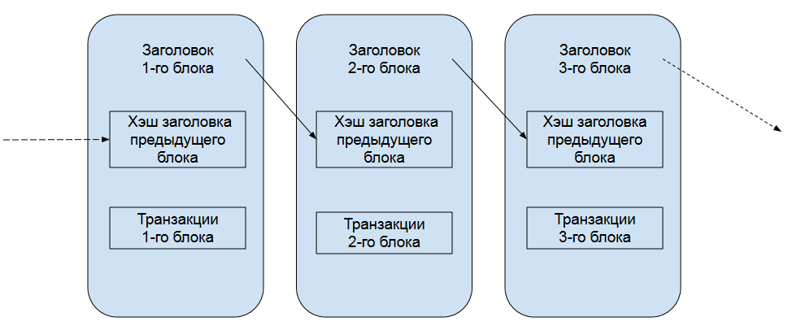
Рисунок 1 – Упрощенная цепочка блоков в блокчейн-сети
Структура блока не позволяет вносить изменения в уже существующие блоки, так как для этого необходимо изменить всю цепочку блокчейна. Такая связность блоков обеспечивается применением хэш-функций и электронной подписи при совершении транзакций. Устойчивость и надежность блокчейна достигается за счет его децентрализации. Суть децентрализации заключается в том, что каждый участник сети имеет на своем жестком диске полную копию текущего реестра, что делает невозможным его компрометацию [2]. Таким образом, в случае выхода из строя части узлов, сеть продолжит корректно функционировать.

1.3.1 Проведение транзакции в блокчейн-сети
Для проведения транзакции в блокчейн-сети необходимо владеть публичным и приватным ключом. Открытый ключ, как правило, является общедоступным и может использоваться для идентификации пользователя. В свою очередь, закрытый ключ должен храниться в секрете у каждого пользователя. Генерация ключей происходит одновременно, при этом ключи связаны между собой математической функцией так, что данные, зашифрованные одним ключом, могут быть расшифрованы другим ключом. Процедура шифрования в асимметричных криптографических алгоритмах обладает свойством необратимости по известному ключу шифрования – это условие является необходимым в системах асимметричной криптографии.
Первым шагом для проведения транзакции является ее создание: отправитель задает блокчейн-адрес получателя транзакции, предмет транзакции, а также подписывает ее с помощью криптографической цифровой подписи. Узлы сети оповещаются о транзакции и проверяют валидность транзакции путем дешифрования электронной подписи. Если транзакция проходит проверку, то она встает в режим ожидания на включение в блок. Один из узлов сети, называемый майнером, раз в несколько минут, упаковывает транзакции из листа ожидания в единый блок и отправляет его на проверку другим узлам сети, которые называются валидаторами. Валидаторы запускают повторяющийся процесс, который требует одобрения от других узлов-операторов для того, чтобы признать блок действительным. В случае одобрения всех транзакций блок присоединяется к цепочке.
Сложность процесса верификации блоков обеспечивает надежность блокчейн-сети. Блокчейн не зависит от централизованной компьютерной архитектуры, в связи с чем неправильное функционирование меньшинства узлов не вредит сети.
В настоящее время наиболее популярными и надежными блокчейн-сетями являются сети, совместимые с EVM (Ethereum Virtual Machine). В данных сетях, для подписания транзакций используется криптографический алгоритм ECDSA. В сети Ethereum, используемой в текущей работе, используется алгоритм асимметричного шифрования ECDSA-secp256k1. Стандарт secp256k1 определяет эллиптическую кривую для формирования открытого и закрытого ключа. Формула эллиптической кривой secp256k1 имеет вид:
$y^{2}=x^{3}+7$ (1)
Изображение эллиптической кривой представлено на рисунке 2.

Рисунок 2 – Эллиптическая кривая secp256k1
Закрытый ключ эллиптической кривой secp256k1 блокчейн-сети Ethereum представляет собой 32-байтовое число с диапазоном значений от 1 до 2²⁵⁶ - 1. Число 0 является специальным закрытым ключом, которое не может быть сгенерировано алгоритмом создания закрытого ключа Ethereum.
Открытый ключ secp256k1 представляет собой 64-байтовое число, где первые 32 байта описывают координату X эллиптической кривой, а вторые 32 байта – координату Y, согласно формуле 1. Открытый ключ вычисляется из закрытого ключа secp256k1 [7].
Цифровые подписи Ethereum используют три параметра – $\{r, s, v\}$, которые могут быть объединены в 65-байтовую последовательность: 32 байта для r, 32 байта для s и 1 байт для v. Параметр v является значением из одного байта, которое описывает значения размера и знака определённой точки эллиптической кривой и может быть равным 27 или 28. Данный параметр используется для восстановления открытого ключа из подписи ECDSA.
Блокчейн адрес сети Ethereum соответствует последним 20 байтам хэша (keccak-256) открытого ключа secp256k1. В связи с детерминированностью хэш-функции keccak-256 для одной пары открытый-закрытый ключ всегда возвращается один блокчейн-адрес сети.

1.3.2 Технология смарт-контрактов
Блокчейн способен автоматизировать проведение транзакций с помощью фрагментов кода, которые именуются смарт-контрактами. Код смарт-контрактов используется для задания всех условий договора в форме “если-то”. Таким образом, код смарт-контрактов может выступать в качестве правил по изменению состояния блокчейн-сети. В случае исполнения условий, при запуске функции смарт-контракта, код самостоятельно способен исполнить транзакцию, тем самым изменив реестр распределенной базы данных.
Код смарт-контрактов является открытым и публикуется в блокчейн-сети при развертывании. Таким образом, каждый участник сети может удостовериться в прозрачности функционирования смарт-контракта. Помимо этого, смарт-контракт имеет собственное хранилище, которое может изменяться по вызову тех или иных функций.
Структура смарт-контракта подразумевает полное описание всех функций программной системы без возможности их корректировки в дальнейшем. Это означает, что при необходимости изменения функций смарт-контракта, необходимо развертывать новый смарт-контракт в блокчейн-сети.
Создать смарт-контракт может любой участник сети. Для этого достаточно отправить в блокчейн сообщение без адресата, назначив комиссию и указав код программы. Комиссия необходима, так как для загрузки смарт-контракта в блокчейн-сеть, майнеры используют свои ресурсы.
Принцип работы смарт-контракта представлен на рисунке 3.
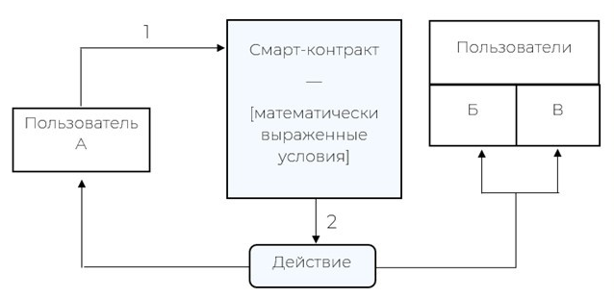
Рисунок 3 – Принцип работы смарт-контракта
При инициировании действия со стороны пользователя А, смарт-контракт проверяет математически выраженные условия, хранящиеся в нем, и, в случае их корректности, инициирует действие, которое может быть проверено всеми участниками сети.
В рамках данной работы смарт-контракты могут использоваться как децентрализованное хранилище данных в блокчейн-сети о сертификатах обучающихся в рамках образовательной организации. Данные, которые при помощи смарт-контрактов, будут записаны в блокчейн-сеть невозможно изменить, что позволит обеспечить пожизненную проверяемость электронного сертификата. Помимо этого, в них невозможно “спрятать” никакую информацию, что обеспечит процессу выдачи электронного сертификата полную прозрачность.

1.4 Выдача электронных сертификатов в блокчейн-сети
Так как каждое совершение транзакции в блокчейн-сети обязательно сопровождается выплатой комиссии со стороны отправителя, в зависимости от нагруженности операции, а объем памяти, предоставляемый смарт-контрактами не бесконечен, блокчейн-сеть нецелесообразно использовать как место фактического хранения электронных сертификатов. Для реализации выдачи электронных сертификатов с использованием технологии блокчейн необходимо использовать блокчейн-сеть лишь в качестве места регистрации электронных сертификатов. Таким образом, целесообразно хранить лишь хэш сертификата в блокчейн-сети, по которому возможно получить данный сертификат из информационного хранилища.
В свою очередь информационное хранилище должно обеспечивать уникальный хэш каждому электронному сертификату, отслеживать дублирование документов и пресекать возможность их изменения. При этом, информационное хранилище должно удовлетворять свойству децентрализации – информация, загружаемая в него, должна храниться и поддерживаться сразу на нескольких узлах.
Таким образом, предполагаемая схема процесса выдачи и верификации электронного сертификата с использованием технологии блокчейн представлена на рисунке 4.
Рисунок 4 – Процесс выдачи и верификации электронных сертификатов с использованием технологии блокчейн
В качестве сущности, обеспечивающей добавление хэша сертификата в блокчейн-сеть, может выступать смарт-контракт, развернутый в блокчейн-сети. Помимо этого, смарт-контракт может обеспечить дополнительные структуры для хранения информации об обучающихся в образовательной организации, количества курсов и прочей необходимой информации.
В качестве децентрализованного хранилища электронных сертификатов, удовлетворяющему требованиям, описанным выше, может выступать IPFS-сеть.

1.4.1 Особенности IPFS
IPFS - это одноранговая децентрализованная сеть, которая позволяет пользователям создавать резервные копии файлов и веб-сайтов, размещая их на многочисленных узлах [6]. Такой способ размещения файлов гарантирует устойчивость к централизованным точкам отказа – даже при отключении большинства узлов, файлы, загружаемые в сеть, будут видны всем работающим узлам.
Уникальной особенностью сети IPFS является то, что самостоятельной единицей, передаваемой в сети, является блок. Как правило, блок содержит часть какого-либо файла и ссылки на другие блоки. Цепочка блоков представляет из себя направленный ациклический граф, из которого в дальнейшем собирается файл или целый каталог. Пример структуры блоков в IPFS представлен на рисунке 5.
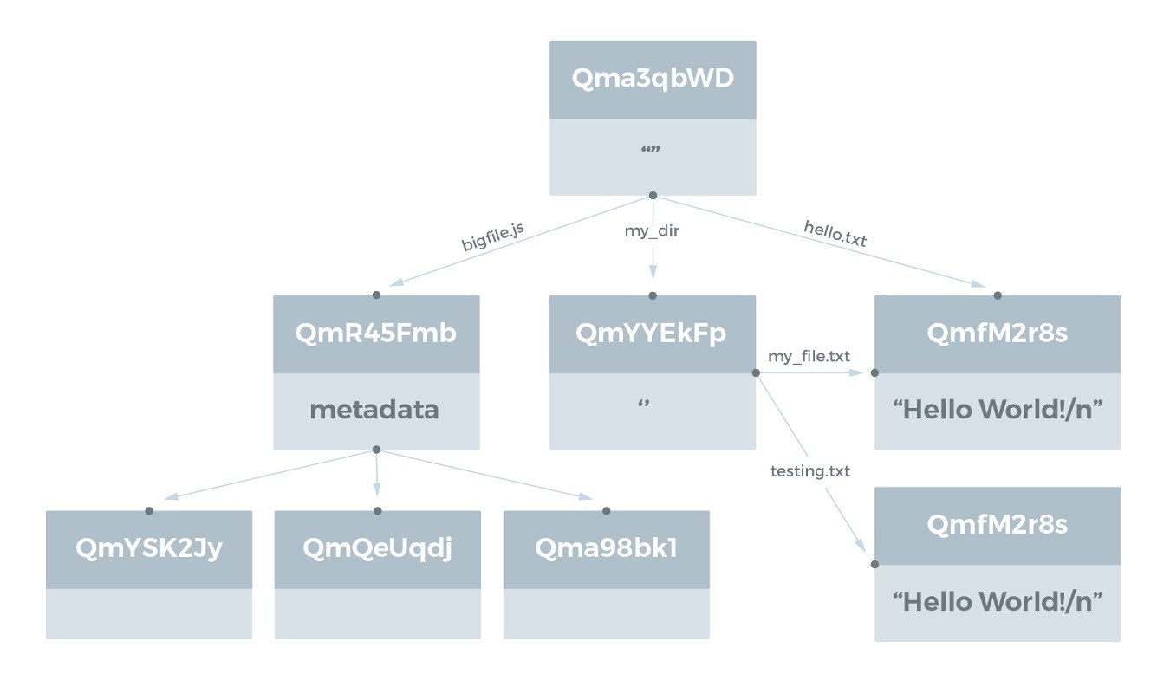
Рисунок 5 – Пример цепочки блоков в IPFS-сети
Идентификатором (адресом) файла в IPFS-сети служит его криптографический мультихэш SHA-128 от блока. Данный мультихэш однозначно определяет адрес файла в сети по его содержимому. Таким образом, при изменении злоумышленником даже одного бита изображения сертификата при загрузке изображения сертификата в IPFS-сеть, будет получен совершенно другой адрес файла.
Используя IPFS-сеть в качестве хранилища изображения сертификатов обучающихся, образовательная организация может однозначно идентифицировать каждый файл сертификата, получив его адрес в IPFS-сети, записать информацию об этом в блокчейн-сеть, сопоставив адрес сертификата с блокчейн-адресом обучающегося, и, таким образом, обеспечить невозможность подделки электронного сертификата со стороны. Такой вид электронного сертификата в блокчейн-сети представляет из себя невзаимозаменяемый токен (NFT).

1.4.2 Электронный сертификат как невзаимозаменяемый токен
Невзаимозаменяемый токен (NFT) представляет собой уникальный криптографический сертификат цифрового объекта в блокчейн-сети [3]. Наиболее распространенным стандартом такого токена является токен ERC-721. NFT состоит из идентифицирующей информации, которая хранится в смарт-контракте.
ERC-721 - это открытый стандарт, который определяет, как создавать невзаимозаменяемые токены на блокчейнах, совместимых с EVM (виртуальная машина блокчейн-сети Ethereum); он также включает набор правил, упрощающих работу с NFT [3]. Смарт-контракты, реализующие стандарт ERC-721 содержат в себе поля имени и символа токена, поля общего количества токенов в цепочке блоков, а также функции передачи токенов и задания метаданных.
Для создания NFT-токена электронного сертификата необходимо загрузить изображение электронного сертификата в IPFS-сеть. Получив адрес файла сертификата в IPFS-сети, необходимо создать JSON-документ, содержащий поля наименования токена, его описания и адреса из IPFS. Адрес сформированного JSON-документа в IPFS-сети сопоставляется с блокчейн-адресом обучающегося в образовательной организации. Данная запись добавляется в смарт-контракт, что означает создание NFT-сертификата. Сертификат удовлетворяет свойству уникальности в блокчейн-сети, так как криптографический хэш изображения сертификата в IPFS уникален.

1.5 Сравнение методов выдачи электронных сертификатов
В таблице 2 представлена сравнительная характеристика безопасности существующих методов выдачи электронных сертификатов и метода производства электронных сертификатов с использованием технологии блокчейн.
Таблица 2 – Сравнение безопасности методов выдачи электронных сертификатов
Критерий | Существующие методы выдачи электронных сертификатов | Использование технологии блокчейн для выдачи электронных сертификатов
Наличие централизованной базы данных | + | -
Возможность удаления сертификата пользователя из реестра | + | -
Возможность добавления фальшивого сертификата об обучении в систему при утрате пароля (приватного ключа) | + | +
Гарантированная пожизненная проверяемость сертификата об обучении | - | +
Расхожесть сертификатов при замене хотя бы одного пикселя в изображении | - | +
Затраты по памяти, необходимые для хранения файлов сертификатов | + | -

Таким образом, по итогам сравнения, способ производства электронных сертификатов с использованием технологии блокчейн является более предпочтительным с точки зрения безопасности по всем критериям. Он исключает наличие централизованной базы данных. При этом каждый произведенный сертификат в блокчейн-сети может быть доступен для любого обучающегося в любой момент и не может быть удален. Добавление несуществующего NFT-сертификата в смарт-контракт возможно лишь при утрате образовательной организацией своего приватного ключа от блокчейн-аккаунта, однако существующие методы выдачи электронных сертификатов также не могут обеспечить защиту при утрате пароля от базы данных.
Помимо этого, такой способ создания электронных сертификатов гарантирует их пожизненную проверяемость, так как данные, попавшие в блокчейн-сеть единожды, невозможно удалить из-за особенностей связи блоков, рассмотренных ранее. Также, изображения сертификатов, которые различаются даже на один пиксель, будут совершенно по-разному идентифицированы при использовании блокчейн-технологии из-за особенностей криптографического хэширования.
Использование блокчейна в связке с IPFS избавляет администрацию образовательной организации от лишних затрат на выделение памяти для хранения файлов сертификатов.

1.6 Выработка и анализ требований к программному продукту
Таким образом, технология блокчейн, благодаря своей децентрализованности, репликации базы данных между участниками, неизменяемости данных и сохранению всех транзакций в виде цепочки блоков, позволяет использовать данные положительные качества в программной системе выдачи электронных сертификатов в целях устранения недостатков, существующих на сегодняшний момент систем.
Программная система выдачи электронных сертификатов должна выполнять следующие функции:
- возможность развертывания администратором смарт-контрактов, реализующих логику программной системы в публичной блокчейн-сети;
- возможность редактирования администратором списка блокчейн-адресов обучающихся, добавления новых образовательных курсов, а также метаданных о выданном цифровом сертификате в блокчейн-сети;
- возможность загрузки администратором файла электронного сертификата в IPFS-сеть с целью получения его адреса в данной сети для дальнейшего создания NFT-сертификата по стандарту ERC-721 в публичной блокчейн-сети;
- возможность получения изображения сертификата, выданного образовательным учреждением, из блокчейн-сети, а также всех метаданных о нем со стороны обучающегося;
- обеспечение прозрачности программной системы;
- обеспечение отказоустойчивости программной системы;
- отсутствие возможности вносить изменения в память смарт-контрактов, хранящих информацию о выданных сертификатах, со стороны лиц, не имеющих на это право.
Таким образом, в данной программной системе только у администратора, которым является представитель образовательной организации, должна быть возможность изменения памяти смарт-контракта, который реализует бизнес-логику программной системы в блокчейн-сети. Функции пользователя должны быть ограничены просмотром текущего состояния смарт-контракта, при этом со стороны администратора не должно быть возможности испортить данные о сертификате обучающегося или изменить их после выдачи электронного сертификата.
Помимо этого, программная система должна быть отказоустойчивой, то есть при выходе из строя устройства с которого осуществляется выдача электронных сертификатов, система должна продолжать работать с другого блокчейн-адреса представителя образовательной организации, т.к. база данных будет реплицироваться на устройства участников сети, в которой запущенно децентрализованное приложение.
Система также должна быть взломоустойчивой, то есть у злоумышленника не должно быть возможности выпускать сфальсифицированные сертификаты об обучении.

2 Разработка программной системы

2.1 Анализ задания и выбор технологии, языка, среды разработки
Предметной областью реализуемого приложения являются образовательные документы, выдающиеся по окончании обучения, которые претерпевают изменения с целью перевода их в цифровой вид и добавления в блокчейн-сеть. К образовательным документам относятся файлы сертификатов об обучении на различных курсах конкретной образовательной организации.
Согласно требованиям технического задания, необходимо реализовать программную систему, которая будет осуществлять развертывание смарт-контрактов, содержащих всю информацию о выдаваемых обучающимся сертификатах, в публичной блокчейн-сети, из которой любой обучающийся сможет получить изображение полученного сертификата, а также все метаданные, связанные с ним. Помимо этого, необходимо предусмотреть возможность администрирования системы со стороны образовательной организации.
Переходя непосредственно к проектированию, на начальных этапах необходимо принять принципиальные решения, определяющие процесс проектирования, качество и трудоемкость разработки. Одним из главных решений является выбор подхода к разработке (структурного или объектного).
Был выбран объектный подход к разработке, так как вся предметная область представляет собой совокупность объектов, каждый из которых является экземпляром определённого класса, а классы образуют иерархию наследования.
Разработка интерфейса программы также полностью относится к объектному подходу. Это обусловлено тем, что использование объектного подхода при разработке интерфейса программы позволяет создавать расширяемые продукты, которые в будущем можно заставить работать с новыми компонентами без внесения в них каких-либо изменений.
Архитектура программного обеспечения может быть однопользовательской и многопользовательской. В данном случае, так как приложение рассчитано на обучающихся в конкретной образовательной организации, желающих получить сертификат цифрового образца, была выбрана многопользовательская модель архитектуры программы.
В силу выбора объектного подхода, наиболее подходящим вариантом похода к разработке станет нисходящий подход. В первую очередь будет спроектирован и реализован пользовательский интерфейс программного обеспечения, затем будут разработаны классы некоторых базовых объектов предметной области, а уже потом, используя эти объекты, будет спроектированы и реализованы остальные компоненты.
В качестве языка разработки смарт-контрактов, реализующих логику программной системы в блокчейн-сети был выбран Solidity, так как он является наиболее распространенным в сфере блокчейн-разработки, а также исполняется на виртуальной машине Ethereum (EVM), что наилучшим образом подходит для написания смарт-контрактов под блокчейн Ethereum.
В качестве языка разработки для программной системы администрирования образовательной организации был выбран Python, так как он является широко распространенным, а также имеет большое количество библиотек для связи подсистемы с блокчейн-сетью.
Для написания веб-сайта для обучающихся, который позволил бы им получить свой цифровой сертификат, основным языком разработки был выбран TypeScript, так как данный язык является обратно совместимым с JavaScript, который повсеместно используется при разработке веб-сайтов. Главными преимуществами TypeScript являются возможность явного статического назначения типов и поддержка использования полноценных классов. Статическое назначение типов упростит связь веб-сайта с блокчейн-сетью. Знания языков HTML и CSS также были необходимы для реализации верстки веб-сайта.
Для разработки форм программной системы администрирования образовательной организации был выбран продукт Qt Designer, который базируется на библиотеке Qt. Для разработки интерфейса данной системы на языке Python была выбрана библиотека PyQT5, которая отлично взаимодействует с формами, полученными из QT Designer.
В качестве среды разработки был выбран редактор кода VS Code, который позволяет подключение расширений для выбранных языков программирования, что сделает более удобным процесс написания кода.

2.2 Разработка диаграммы вариантов использования
При анализе требований к функциональности, указанных в техническом задании, было выявлено: действующих лиц для данной программы двое – администратор (представитель образовательной организации), который имеет возможность выполнять все администрирующие функции программной системы; пользователь (обучающийся), которому доступны функции, непосредственно связанные с получением своего сертификата.
Опишем варианты использования для администратора в таблице 3.
Таблица 3 – Описание вариантов использования для администратора
Название варианта | Цель | Краткое описание | Тип варианта
Получение справки | Получение информации о правильности работы с программой | Вывод на экран информации о работе всех функций программы, о корректном порядке действий | Дополни-тельный

Продолжение таблицы 3
Описание образовательной организации | Добавление сведений об образовательной организации для развертывания смарт-контракта NFT-сертификата в блокчейн-сети | Добавление наименования образовательной организации, добавление аббревиатуры образовательной организации | Дополни-тельный
Развертывание контрактов в блокчейн-сети | Добавление смарт-контрактов в блокчейн-сеть для дальнейшего многопользова-тельского взаимодействия с ними | Развертывание контракта NFT-сертификата, контракта образовательной организации в публичной блокчейн-сети | Основной
Редактирование списка учащихся | Определение блокчейн-адресов, которым возможна выдача электронного сертификата | Добавление (удаление) блокчейн-адреса учащегося на курс (с курса) образовательной организации | Основной

Продолжение таблицы 3
Добавление метаданных о сертификате | Запись метаданных о сертификате для пожизненного хранения в блокчейн-сети | Добавление наименования курса, блокчейн-адреса учащегося, даты начала курса, даты выдачи сертификата, полученного количества баллов, дополнительной информации | Основной
Загрузка сертификата в IPFS | Хранение файла сертификата в IPFS и идентификация по создаваемому при загрузке хэшу | Выбор файла сертификата с компьютера и загрузка в IPFS, а также получение адреса файла в IPFS (хэш содержимого файла) в соответствующем поле | Основной
Создание ERC-721 (NFT) токена сертификата | Получение токена сертификата в блокчейн-сети | Создание NFT-сертификата с указанием наименования курса, блокчейн-адреса учащегося и IPFS-адреса сертификата | Основной
Добавление обучающего курса | Создание записи о новом курсе образовательной организации в блокчейн-сети | Добавление наименования курса, количества академических часов и даты начала курса | Основной

Опишем варианты использования для обучающегося в таблице 4.
Таблица 4 – Описание вариантов использования для обучающегося
Название варианта | Цель | Краткое описание | Тип варианта
Аутентифи-кация в блокчейн-сети | Получение полномочий вызывать функции смарт-контракта используя свой блокчейн-адрес | Ввод пароля, привязанного к блокчейн-адресу учащегося | Основной
Получение изображения сертификата | Получение изображения сертификата, выданного образовательной организацией | Открытие нового окна браузера с изображением сертификата при нажатии кнопки “Получить сертификат” при его наличии | Основной
Скачивание изображения сертификата на компьютер | Скачивание изображения сертификата, полученного обучающимся, на компьютер | Сохранение изображения сертификата на компьютер при нажатии кнопки “Скачать” | Дополни-тельный
Получение метаданных о NFT-токене сертификата | Получение сведений о NFT-токене сертификата | Вывод уникального id NFT-токена в блокчейн-сети, вывод адреса сертификата в IPFS-сети | Дополни-тельный
Получение метаданных о выданном сертификате об обучении | Получение всех необходимых сведений, связанных с полученным сертификатом об обучении | Получение наименования курса, даты начала курса, даты выдачи сертификата, количества баллов по курсу | Основной
Данные варианты использования, отраженные в таблицах 3, 4, показаны на диаграмме, представленной на рисунке 6.

Рисунок 6 – Диаграмма вариантов использования
Данная диаграмма вариантов использования (см. рисунок 6) представляет исходную концептуальную модель системы и отображает функциональные требования к программной системе.

2.3 Разработка структурной схемы программного продукта
Программная система выдачи электронных сертификатов подразделяется на программную подсистему администрирования, предназначенную образовательной организации, а также на веб-сайт, который предназначен для обучающихся в данной образовательной организации.
Такое разделение наиболее целесообразно в связи с тем, что для программной подсистемы администрирования, которая представляет из себя десктопное приложение, важна надежность, простота в обслуживании и безопасность. Администрации образовательной организации намного легче установить данное приложение единожды и потом постоянно использовать его для создания цифровых сертификатов, нежели делать это через веб-сайт, который будет более уязвим с точки зрения безопасности, если добавить в него функции изменения состояния смарт-контрактов в блокчейн-сети. В свою очередь взлом программной подсистемы администрирования практически невозможен (только в случае утери пароля от блокчейн-адреса), если выполнять меры предосторожности при работе с системой.
Наличие веб-сайта для обучающихся в образовательной организации необходимо в связи с тем, что обучающиеся могут пользоваться программной системой однократно, например, для доказательства кому-либо владения сертификатом. В таком случае, им не придется скачивать приложение на свое устройство. Требования по безопасности функционирования веб-сайта также выполняются, так как взлом веб-сайта для обучающихся невозможен в связи с тем, что из-за разделения, веб-сайт не имеет функций для изменения состояния смарт-контрактов в блокчейн-сети. Таким образом, веб-сайт способен лишь отображать состояние блокчейн-сети и читать данные из нее, которые добавляют представители образовательной организации через свою подсистему.
Программная подсистема образовательной организации включает в себя: подсистему формирования ERC-721 токенов сертификатов обучающихся, подсистему развертывания смарт-контрактов в блокчейн-сети, подсистему администрирования, а также подсистему хранения данных об обучающихся в блокчейн-сети.
Подсистема формирования ERC-721 токенов сертификатов обучающихся обеспечивает добавление в смарт-контракт, находящийся в блокчейн-сети, данных о формируемых NFT-токенах, а также привязку NFT-токена к адресу сертификата в IPFS. Подсистема развертывания смарт-контрактов в блокчейн-сети обеспечивает загрузку смарт-контракта NFT-токена и смарт-контракта функций образовательной организации в публичную блокчейн-сеть. Подсистема администрирования предоставляет администрации образовательной организации все необходимые функции (добавление метаданных о сертификатах, добавление новых курсов, загрузка файла сертификата в IPFS-сеть). Подсистема хранения данных об обучающихся в блокчейн-сети обеспечивает добавление в смарт-контракт информации о блокчейн-адресе обучающегося и его сертификате.
В свою очередь веб-сайт, предназначенный для обучающихся в образовательной организации, включает в себя подсистему получения электронного сертификата и данных о нем, а также подсистему связи с блокчейн-сетью. Подсистема получения электронного сертификата и метаданных о нем представляет функции получения изображения сертификата, метаданных, заданных администрацией образовательной организации, а также метаданных о NFT-токене сертификата Подсистема связи веб-сайта с блокчейн-сетью представляет механизмы аутентификации с помощью адреса в публичной блокчейн-сети.
После проведения декомпозиции предметной области была составлена структурная схема программного продукта, представленная на рисунке 18.

Рисунок 18 – Схема структурная программного продукта
На данной структурной схеме (см. рисунок 18) изображены все основные компоненты программной системы выдачи электронных сертификатов.

2.4 Разработка интерфейса пользователя
Учитывая функционал программы, особенно важно создать интуитивно понятный интерфейс, который позволит пользователю быстро выполнить требуемую задачу. Предполагается, что программа для администратора будет использоваться образовательной организацией на постоянной основе для выпуска новых цифровых сертификатов, поэтому создание благоприятного и дружелюбного интерфейса является одной из главных задач разработки. Для реализации интерфейса была выбрана библиотека PyQT5 языка Python, так как ее использование позволяет быстро создать визуальные представления форм в приложении QT Designer, после чего конвертировать код формы в Python-файл, который можно импортировать и использовать непосредственно в Python [4].
Для реализации интерфейса веб-сайта обучающихся в образовательной организации, помимо стандартных средств языков HTML и CSS, использовалась библиотека React, так как в ней удобно реализована система компонентов — повторяющихся частей кода, которые используются в разных условиях и обстоятельствах и меняются в зависимости от контекста.
При проектировании диалога был использован тип «управляемый пользователем», так как выполнение текущей функции напрямую зависит от выбора пользователя, т.е. не предусматривается строгого сценария выполнения программы.
В результате анализа возможных вариантов использования было принято решение использовать табличную форму диалога с пользователем, так как множество возможных ответов программной системы конечно.

2.4.1 Разработка форм ввода-вывода информации
Исходя из решений, сформулированных выше, были сформированы экранные формы программной подсистемы администрирования образовательной организации. Вид данных экранных форм представлен на рисунках 9-16.
Экранная форма главного окна программы представлена на рисунке 9. На ней находится логотип программной системы выдачи электронных сертификатов, сведения о разработчике, а также кнопка перехода в меню функций программы, кнопка открытия справки по работе программы и кнопка выхода.
Рисунок 9 – Форма главного окна программы
На рисунке 10 представлена форма меню функций программы. На ней располагаются шесть кнопок: кнопка развертывания смарт-контрактов в блокчейн сети (смарт-контракт NFT-сертификата, а также смарт-контракт, хранящий функции образовательной организации), кнопка создания нового обучающего курса, кнопка редактирования списка учащихся, кнопка создания описания сертификата, кнопка добавления сертификата в одноранговую децентрализованную сеть IPFS, а также кнопка создания NFT-сертификата).
Рисунок 10 – Форма меню функций программы
На рисунке 11 представлена форма развертывания смарт-контрактов в блокчейн-сети. На ней располагаются поля для ввода наименования аббревиатуры образовательной организации и кнопка загрузки смарт-контрактов в публичную блокчейн-сеть. Помимо этого, на данной экранной форме располагается ее логотип (логотип блокчейн-сети Ethereum).
Рисунок 11 – Форма развертывания смарт-контрактов в блокчейн-сети
На рисунке 12 представлена форма добавления нового образовательного курса в блокчейн-сеть. На форме располагаются поля для ввода наименования курса, количества академических часов и даты начала курса, кнопка создания нового образовательного курса, а также логотип экранной формы.
Рисунок 12 – Форма добавления нового образовательного курса
На рисунке 13 представлена форма редактирования списка обучающихся в образовательной организации. На форме располагаются поля для ввода наименования курса, блокчейн-адреса учащегося, а также даты начала курса. Помимо этого, на форме находятся две кнопки: кнопка добавления и удаления блокчейн-адреса учащегося из списка учащихся.
Рисунок 13 – Форма редактирования списка учащихся
На рисунке 14 представлена форма добавления описания сертификата в блокчейн-сеть. На форме располагаются поля для ввода наименования образовательного курса, блокчейн-адреса учащегося, даты начала курса и выдачи сертификата, полученного количества баллов и дополнительной информации, а также кнопка добавления описания сертификата в блокчейн-сеть.
Рисунок 14 – Форма добавление описания сертификата
На рисунке 15 представлена форма добавления файла сертификата в IPFS-сеть. На ней расположены кнопка выбора изображения сертификата с компьютера и кнопка загрузки сертификата в IPFS-сеть. Помимо этого, на форме находится поле вывода адреса добавленного сертификата в IPFS-сети и ее логотип.
Рисунок 15 – Форма добавления сертификата в IPFS
На рисунке 16 представлена форма создания NFT-сертификата. На ней расположены поля ввода наименования курса, блокчейн-адреса учащегося и адреса сертификата в IPFS-сети, а также кнопка создания NFT-токена сертификата в блокчейн-сети с указанными в полях ввода параметрами и логотип экранной формы.
Рисунок 16 – Форма создания NFT-сертификата
Помимо этого, была сформирована две страницы веб-сайта обучающихся в образовательной организации: страница аутентификации с использованием блокчейн-адреса и главная страница веб-сайта.
На странице аутентификации расположена кнопка входа на главную страницу веб-сайта, активирующая запуск расширения для взаимодействия с блокчейном Ethereum из браузера – Metamask. Окно данного расширения содержит поле для ввода пароля от своего аккаунта. В случае отсутствия аккаунта, расширение предлагает функции регистрации. Помимо этого, на странице аутентификации используется логотип для улучшения визуального восприятия страницы веб-сайта. Страница аутентификации веб-сайта представлена на рисунке 17.
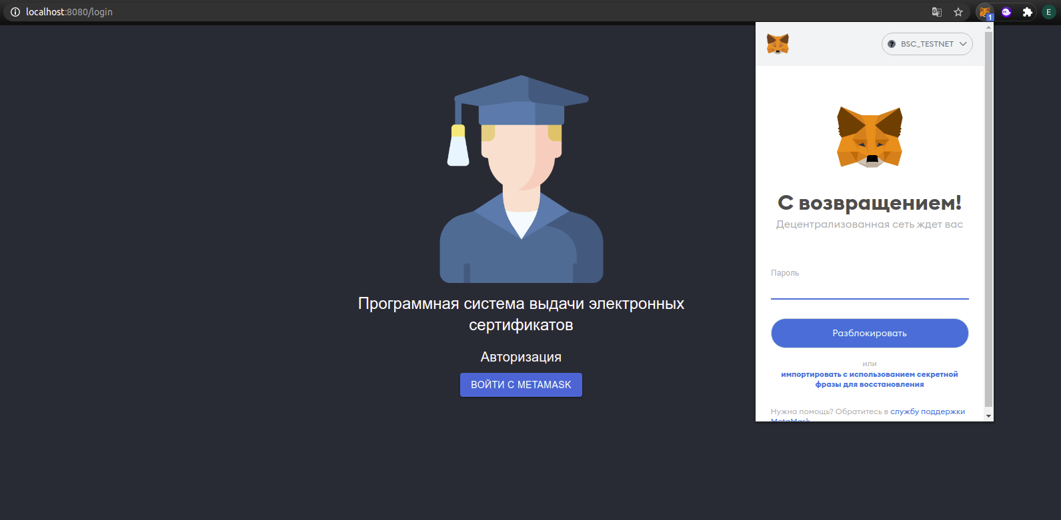
Рисунок 17 – Страница аутентификации веб-сайта
На главной странице веб-сайта расположены 3 блока: блок получения изображения сертификата и скачивания его на компьютер, блок получения метаданных о NFT-токене сертификата, а также блок получения метаданных о выданном сертификате. На каждом из блоков находится поле ввода названия обучающего курса. Информация о блокчейн-адресе обучающегося запоминается веб-сайтом в процессе аутентификации через расширение браузера Metamask. Главная страница веб-сайта представлена на рисунке 18.
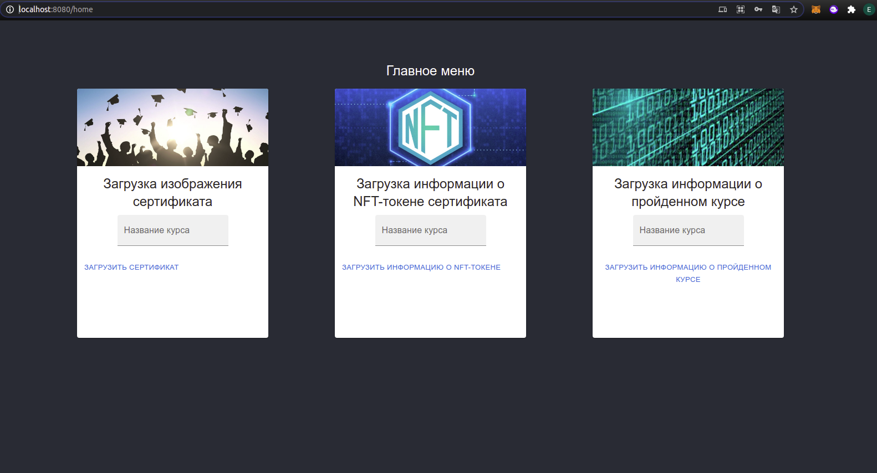
Рисунок 18 – Главная страница веб-сайта обучающихся в образовательной организации
Формы интерфейса были разработаны в соответствии с требованиями по функциональности, указанными в техническом задании.

2.4.2 Построение графа состояний интерфейса
Программная подсистема администрирования образовательной организации имеет 10 состояний интерфейса: главное меню, меню функций программы, окно справки по работе программы, окно редактирования блокчейн-адресов обучающихся, окно добавления наименования образовательной организации, окно развертывания смарт-контракта в публичной блокчейн-сети, окно добавления метаданных о сертификате в блокчейн-сеть, окно добавления файла сертификата в IPFS-сеть, окно добавления нового обучающего курса и окно создания NFT-токена (ERC-721) сертификата в публичной блокчейн-сети.
Для изображения всевозможных изменений состояний интерфейса программной подсистемы администрирования образовательной организации был построен граф состояний интерфейса (см. рисунок 17), на котором показан отклик программы на нажатие соответствующих кнопок.
Рисунок 17 – Граф состояний интерфейса
На графе отмечены следующие переходы между состояниями:
С1 – Запуск программы
С2 – Нажатие кнопки закрытия окна главного меню
С3 – Нажатие кнопки “Помощь”
C4 – Возврат в главное меню при нажатии кнопки “Назад”
С5 – Нажатие кнопки “Меню функций программы”
С6 – Нажатие кнопки “Добавить/удалить обучающегося”
C7 – Нажатие кнопки закрытия текущего окна
C8 – Нажатие кнопки “Создать описание сертификата”
C9 – Нажатие кнопки “Создать новый курс”
C10 – Нажатие кнопки “Развертывание смарт-контрактов в блокчейн-сети”
C11 – Нажатие кнопки “Развертывание смарт-контрактов в блокчейн-сети”
С12 – Нажатие кнопки “Добавить сертификат в IPFS"
C13 – Нажатие кнопки “Создать NFT-сертификат"

2.4.3 Проектирование диалогов

2.4.4 Разработка диаграммы классов интерфейсной части
Для описания физической реализации существующих экранных форм была составлена диаграмма классов интерфейсной части. Все классы экранных форм наследуются от основного класса библиотеки PyQT5 – QWidget [4]. Каждый класс отвечает за конкретную экранную форму программы. Класс Mainmenu реализует главное окно программы, класс Help – окно справки, класс Functions отвечает за реализацию меню основных функций программы. Класс DeployForm необходим для развертывания смарт-контрактов в публичной блокчейн-сети, класс AddCourse предоставляет механизмы добавления нового обучающего курса, класс Learners позволяет администраторам редактировать блокчейн-адреса обучающихся. Классы Description, IPFS и NFTForm предоставляют механизмы обработки цифровых сертификатов: добавление описания сертификата в блокчейн-сеть, добавление изображения сертификата в IPFS-сеть и создание NFT-токена сертификата соответственно.
Разработанная диаграмма классов интерфейсной части представлена на рисунке 20.
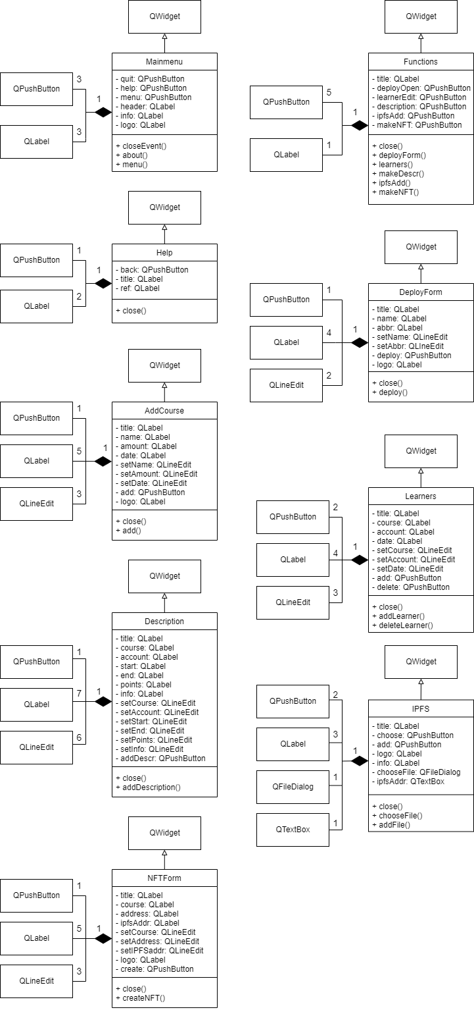
Рисунок 20 – Диаграмма классов интерфейсной части уровня реализации

2.5 Разработка концептуальной модели предметной области
При анализе предметной области и вариантов использования программной системы было выявлено:
Основные классы – это стандарт формирования NFT-токенов в блокчейн-сети ERC-721 и контроль доступа к методам (разграничение образовательной организации и обучающихся). Данные классы используются конкретным экземпляром произведенного NFT-сертификата. Помимо этого, существует класс функций образовательной организации, который производит NFT-сертификаты и использует управление доступом к своим методам. Класс обучающихся использует класс образовательной организации для получения электронных сертификатов.
Данная концептуальная модель отражена на диаграмме классов (см. рисунок 7).
Рисунок 7 – Диаграмма классов концептуального уровня

2.6 Особенности функционирования программного продукта
Программная система выдачи электронных сертификатов базируется на взаимодействии с блокчейн-сетью. В связи с тем, что в связи с большим количеством учащихся в образовательной организации, архитектура программной системы является многопользовательской, необходимо произвести развертывание смарт-контрактов, реализующих бизнес-логику программной системы и хранящих данные о сертификатах и учащихся, в публичной блокчейн-сети.
В связи с этим, была разработана схема алгоритма создания цифрового сертификата от момента развертывания программы в блокчейн-сети до сохранения данных о NFT-токене сертифката учащегося с целью уточнить варианты использования программного продукта для администратора (образовательной организации). Соответствующая схема алгоритма представлена на рисунке 8.
Рисунок 8 – Схема алгоритма создания цифрового сертификата
Названием ERC-721 токена сертификата является наименование образовательной организации, аббревиатурой токена – аббревиатура образовательной организации. После ввода названия инициализируются словари, которые необходимы по стандарту ERC-721 [3]. После инициализации словарей, происходит загрузка смарт-контракта в публичную блокчейн-сеть Ethereum, которая подразумевает плату комиссии со стороны образовательной организации за использование блокчейн-сети. После того, как смарт-контракт развернут в блокчейн-сети, инициализируется значение счетчика произведенных токенов сертификата currentTokenId и выдается роль “minter”, аккаунту образовательной организации по соответствующему адресу. Это означает, что только данный адрес может производить выпуск новых электронных сертификатов в блокчейн-сети.
Далее, на каждый запрос о создании токена сертификата проверяется адрес, с которого был произведен запрос. Если адрес соответствует роли “minter”, администратор вводит блокчейн-адрес учащегося, которому собирается выпустить электронный сертификат. Если введенный адрес существует в блокчейн-сети, запоминаются данные связанные с выпуском токена в словари ERC-721, после чего инкрементируется значение счетчика произведенных токенов.
При запросе на выпуск токена не от роли “minter”, на экран выводится сообшение об ошибке, как и в случае отсутствия адреса учащегося в блокчейн-сети.

2.7 Разработка компонентов программного продукта
Центральным звеном объектного подхода проектирования программного обеспечения является построение диаграмм классов, описывающих типы объектов (классы) и их статические отношения.
Используя построенную диаграмму классов концептуального уровня (см. рисунок 2), необходимо уточнить поля и методы конкретных классов. Результат данного уточнения – это реализация диаграммы классов предметной области уровня реализации, представленная на рисунке 19.
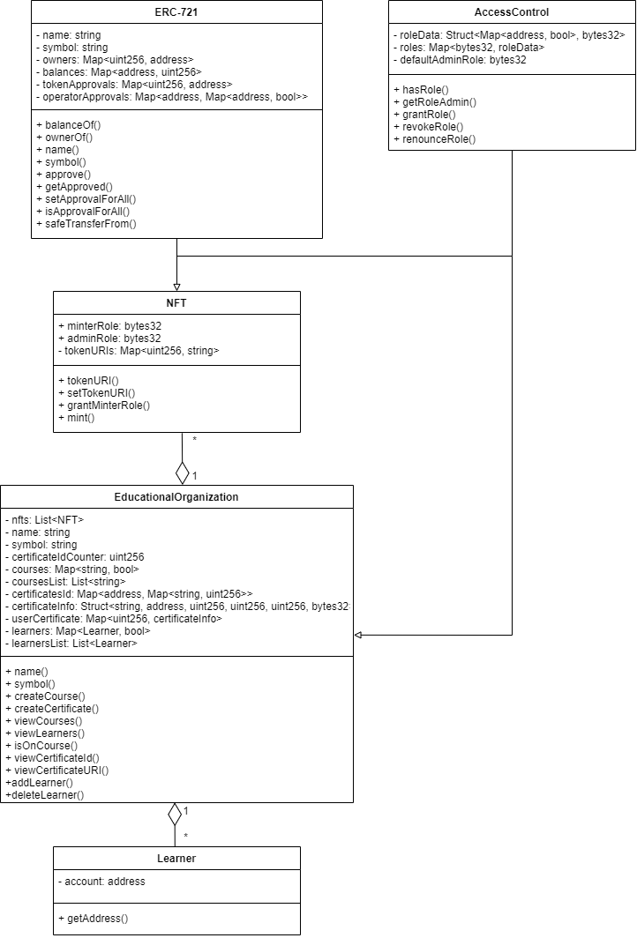
Рисунок 19 – Диаграмма классов предметной области уровня реализации
Класс ERC-721 представляет из себя стандарт формирования NFT-токенов в блокчейн-сети. В данном классе имеются поля названия NFT-токена и его аббревиатуры, поле владельцев токенов и их балансов, а также данные о подтверждении передачи токенов друг другу. Помимо этого, класс представляет методы для модификации данных полей. Использование всех полей обязательно, так как это является требованием по формированию NFT-токенов в блокчейн-сети.
Класс AccessControl предоставляет механизмы разграничения доступа к методам других классов. Данный класс имеет поля ролей, которые соотносятся с блокчейн-адресом аккаунта, а также поле роли администратора. Методы данного класса позволяют проверять наличие роли у пользователя, а также создавать новые роли. Данный класс необходим для разграничения возможности вызова методов смарт-контрактов образовательной организацией и обучающимися.
Класс NFT представляет расширение стандартного ERC-721 класса с добавлением поля tokenURIs, которое отвечает за адрес сертификата пользователя в IPFS-сети. Также класс имеет поля ролей: роли администратора (adminRole) и роли, которая может выпускать новые токены (minterRole).
Класс Learner представляет из себя класс обучающегося в образовательной организации. Данный класс содержит поле блокчейн-адреса обучающегося и метод его получения.
Класс EducationalOrganization представляет из себя класс образовательной организации. В данном классе имеются поля названия образовательной организации, ее аббревиатуры, список произведенных NFT-сертификатов, счетчик произведенных NFT-сертификатов, поля информации о курсах, сертификатах и обучающихся. Класс имеет методы получения содержимого полей, а также методы, изменяющие состояние блокчейн-сети, такие, как создание нового курса, сертификата или редактирование списка обучающихся в образовательной организации.
Разработанные классы представляют из себя смарт-контракты, написанные на языке Solidity. Данные смарт-контракты необходимо загрузить в блокчейн-сеть для начала их функционирования.

2.8 Компоновка программного продукта
При проектировании физической структуры программного продукта для каждой экранной формы был создан свой модуль. Файлы с расширением .sol представляют собой смарт-контракты, выкладываемые в публичную блокчейн-сеть. В отдельный модуль был вынесен файл развертывания программы в блокчейн-сети. Файлы с расширением .py представляют собой реализацию программной подсистемы администрирования для образовательной организации. Файлы с расширением .ts и .tsx представляют собой реализацию веб-сайта для обучающихся в образовательной организации. Помимо этого, было импортировано несколько изображений – логотип программы, использующийся на веб-сайте, а также изображения, использующиеся в оконных формах программной подсистемы администрирования. Диаграмма компоновки программы представлена на рисунке 21.
Рисунок 21 – Диаграмма компоновки программной системы
На диаграмме компоновки представлены следующие модули:
1) ERC721.sol – модуль стандарта создания NFT-токенов;
2) AccessControl.sol – модуль управления доступом к методам смарт-контрактов;
3) NFT.sol – модуль создания NFT-сертификата;
4) CertificatesLogic.sol – модуль функций программной системы в блокчейн-сети;
5) deploy.py – модуль развертывания программной системы в публично блокчейн-сети;
6) admin.py – основной модуль программы, содержащий интерфейсную часть администрирования для образовательной организации;
7) nftform.py – модуль экранной формы “Создание NFT-сертификата”;
8) mainmenu.py – модуль экранной формы “Главное окно”;
9) functions.py – модуль экранной формы “Функции программы”;
10) deployform.py – модуль экранной формы “Развертывание в блокчейн-сети”
11) addcourse.py – модуль экранной формы “Добавление нового курса”;
12) ipfs.py – модуль экранной формы “Добавление сертификата в ipfs”;
13) learners.py – модуль экранной формы “Редактирование списка учащихся”;
14) description.py – модуль экранной формы “Добавление описания сертификата”;
15) help.py – модуль экранной формы “Справка по работе программы”;
16) logo.png – логотип программы, используемый в главном меню
17) ether.png – изображение блокчейна “Ethereum”, используемое в форме развертывания смарт-контрактов;
18) course.png – изображение, используемое в форме добавления курса;
19) ipfs.png – изображение сети IPFS, используемое в форме добавления сертификата в IPFS;
20) web3provider.ts – модуль взаимодействия веб-сайта в блокчейн-сетью;
21) ipfs.ts – модуль обращения веб-сайта к IPFS-сети;
22) metamask.ts – модуль аутентификации пользователя с помощью блокчейн-аккаунта на веб-сайте;
23) certificate.tsx – модуль страницы веб-сайта получения данных о сертификате;
24) login.tsx – модуль страницы аутентификации на веб-сайт;
25) mainpage.tsx – модуль главной страницы веб-сайта;
26) MainRoutes.tsx – модуль маршрутизации страниц веб-сайта;
27) img_top.img – изображение, использующееся на главной странице веб-сайта.
Таким образом, диаграмма компоновки показывает все внутренние файлы проекта, необходимые для его правильного функционирования. Помимо этого, диаграмма компоновки полностью отображает то, как выглядит программная система выдачи электронных сертификатов на физическом уровне, то есть из каких частей она состоит и как эти части связаны между собой.

2.9 Тестирование программной системы
Тестирование представляет собой важный этап процесса разработки программного обеспечения. Оно преследует несколько целей: повысить вероятность правильной работы при любых обстоятельствах, повысить вероятность соответствия всем описанным требованиям, предоставить информацию о состоянии (готовности) программного продукта на конкретном этапе разработки.
Для тестирования разрабатываемого продукта проведем три вида тестирования: модульное тестирование (отдельных модулей подсистемы), функциональное тестирование (основных функций подсистемы) и оценочное тестирование.

2.9.1 Модульное тестирование
Модульное тестирование — тестирование программного продукта на уровне отдельных взятых модулей, методов. Целью данного вида тестирования является выявление локализованных ошибок в реализации алгоритмов и определение готовности к интеграции отдельных модулей в подсистему. Модульное тестирование считается низкоуровневым (близким к исходному коду модуля) и проходит по методу «белого ящика», т. е. для написания тестов используется знания о внутренней реализации (алгоритмах) модулей.
С помощью библиотеки Pytest было проведено модульное тестирование программы. В ходе него были протестированы все основные функции программы, а также реакция программы на входные данные. Результаты модульного тестирования функций программы приведены в таблице 5.
Таблица 5 – Результаты модульного тестирования
Тест | Ожидаемый результат | Полученный результат | Вывод
Инициализация наименования, аббревиатуры образовательной организации, адреса смарт-контракта ERC-721 | [“Educational Organization 1”, “EO1”, “0xEAD7dc  A2543126A5F8653  Af2D532A162fCa0  5240”] | [“Educational Organization 1”, “EO1”, “0xEAD7dc  A2543126A5F8653  Af2D532A162fCa0  5240”] | Успешно
Создание образовательного курса, добавление количества академических часов и даты начала курса | “coursename_1” => 120 => “12.02.2022” => true | “coursename_1” => 120 => “12.02.2022” => true | Успешно
Добавление обучающегося на курс, инициализация его блокчейн-адреса | “coursename_1” => “12.02.2022” => “0x3Ba6810768c2F4FD3Be2c5508E214E68B514B35f” => true | “coursename_1” => “12.02.2022” => “0x3Ba6810768c2F4FD3Be2c5508E214E68B514B35f” => true | Успешно
Удаление обучающегося с курса | “coursename_1” => “12.02.2022” => “0x3Ba6810768c2F4FD3Be2c5508E214E68B514B35f” => false | “coursename_1” => “12.02.2022” => “0x3Ba6810768c2F4FD3Be2c5508E214E68B514B35f” => false | Успешно

Продолжение таблицы 5
Получение описания сертификата из блокчейн-сети | [“coursename_1”, “0x3Ba6810768c2F4FD3Be2c5508E214E68B514B35f”, “12.02.2022”, “12.06.2022”, “66”, “additional info”] | [“coursename_1”, “0x3Ba6810768c2F4FD3Be2c5508E214E68B514B35f”, “12.02.2022”, “12.06.2022”, “66”, “additional info”] | Успешно
Создание NFT-токена сертификата | _to = “0x3Ba6810768c2F4FD3Be2c5508E214E68B514B35f”  _balances[_to] => 1; _owners[1] => _to;  1 => IPFS-хэш сертификата | _to = “0x3Ba6810768c2F4FD3Be2c5508E214E68B514B35f” _balances[_to] =>1; _owners[1] => _to;  1 => “QmQEz56yDfZLZB1Zi7beJnC7jSie25djfgi8ViW3qM4MXw” | Успешно
Получение описания NFT-токена сертификата | https://ipfs.io/ipfs/QmQEz56yDfZLZB1Zi7beJnC7jSie25djfgi8ViW3qM4MXw | https://ipfs.io/ipfs/QmQEz56yDfZLZB1Zi7beJnC7jSie25djfgi8ViW3qM4MXw | Успешно
Получение изображения сертификата | https://ipfs.io/ipfs/QmXRd1gDhzpVXkxqRXwEaDH32JTsPzUfMh93n7sVFWY9Qn | https://ipfs.io/ipfs/QmXRd1gDhzpVXkxqRXwEaDH32JTsPzUfMh93n7sVFWY9Qn | Успешно

Таким образом, модульное тестирование показало внутреннюю корректность всех функций программной системы.

2.9.2 Функциональное тестирование
Для обеспечения качества программного продукта и своевременного выявления ошибок и несоответствий между реализованным и требуемым поведением функций системы необходимо своевременно проводить функциональное тестирование программного продукта. Целью данного мероприятия является обеспечение качества программного продукта и проверка соответствия реализованных функций требованиям к функциональной составляющей программного продукта.
Функциональное тестирование проводилось с помощью двух методов: метод эквивалентных разбиений, анализ причинно-следственных связей.

2.9.2.1 Тестирование методом эквивалентных разбиений
Метод эквивалентного разбиения предполагает разбиение всех возможных наборов входных данных программы на конечное число групп – классов эквивалентности.
Входные данные программы представляют собой графические файлы сертификатов. На одном из этапов в процессе создания NFT-токена сертификата, администратор загружает их в IPFS-сеть с целью получения их адреса в данной сети. При этом особенно важно, чтобы адреса сертификатов не совпадали, даже при незначительных графических изменениях исходного файла. Это обеспечило бы невозможность выдачи чужого сертификата за свой со стороны недобросовестных обучающихся в образовательной организации.
На основе этого можно выделить два класса эквивалентности для значений входных переменных: уникальные изображения сертификатов, дубликаты. Проведем тестирование путем загрузки сертификатов в IPFS-сеть и получением IPFS-адреса сертификата. Результаты отображены в таблице 6.

Таблица 6 – Результаты тестирования методом эквивалентного разбиения
Тест | Ожидаемый результат | Полученный результат | Вывод
Получение IPFS-адреса сертификатов путем загрузки двух одинаковых файлов в IPFS-сеть | Полученные IPFS-адреса будут одинаковыми | 1: https://ipfs.io/ipfs/  QmXRd1gDhzpV  XkxqRXwEaDH3  2JTsPzUfMh93n7  sVFWY9Qn,  2: https://ipfs.io/ipfs/  QmXRd1gDhzpV  XkxqRXwEaDH3  2JTsPzUfMh93n7  sVFWY9Qn | Успешно
Получение IPFS-адреса сертификатов путем загрузки двух файлов, различающихся на один пиксель, в IPFS-сеть | Полученные IPFS-адреса будут разными | 1: https://ipfs.io/ipfs/  QmXRd1gDhzpV  XkxqRXwEaDH3  2JTsPzUfMh93n7  sVFWY9Qn,  2: https://ipfs.io/ipfs/  QmXPf8Vawyma  UP8vB2CjtJAuttN  TUmvcKaEfNSSJ  f1BsXV | Успешно

2.9.2.2 Тестирование методом анализа причинно-следственных связей
Программа была протестирована методом анализа причинно-следственных связей для исходных данных об одном добавленном курсе, одном обучающимся и выданным ему образцом электронного сертификата с добавленным описанием. Результаты тестирования отображены в таблице 7.

Таблица 7 – Результаты тестирования методом анализа причинно-следственных связей
Тест | Ожидаемый результат | Полученный результат | Вывод
Аутентификация на веб-сайте с помощью блокчейн-адреса | Переход на главную страницу в случае корректности введенных данных | Отображение главной страницы сайта, ошибка в случае неправильно введенного пароля | Успешно
Получение изображения сертификата с курса | При правильно введенном курсе происходит переход на страницу с изображением сертификата | Отображение сертификата по IPFS-адресу, ошибка в случае неправильно введенного курса | Успешно
Получение метаданных о NFT-токене сертификата | При правильно введенном курсе отображается уникальный идентификатор NFT-токена, адрес смарт-контракта и блокчейн-сети | Отображение цифры 1 в графе идентификатор NFT-токена, адреса смарт-контракта, а также названия сети “Ethereum (Rinkeby)”, сообщение об ошибке в случае неправильно введенного курса | Успешно
Получение метаданных о выданном сертификате | При правильно введенном курсе отображается дата начала прохождения курса, дата получения сертификата, полученный балл | Отображение всех добавленных администратором данных о сертификате, сообщение об ошибке в случае неправильно введенного курса | Успешно

2.9.3 Оценочное тестирование
Было проведено тестирование удобства эксплуатации программной системы. Данный вид тестирования представляет собой тестирование графического интерфейса системы на «дружелюбность», соответствие поведения интерфейса ожиданиям пользователя, очевидность расположения компонентов интерфейса.
Тестирование проводилось в двух фокус-группах, куда были приглашены респонденты по 5 человек. Респонденты в каждой из них относились к различным возрастным и социальным группам. По результатам тестирования были приняты меры по доработке интерфейса и улучшению сценариев взаимодействия с пользователем. Результаты тестирования представлены в таблице 8.
Таблица 8 – Результаты тестирования удобства эксплуатации
Выявленный недостаток | Меры по исправлению
Если расширение Metamask не установлено в браузере заранее, при нажатии на кнопку “Войти” ничего не происходит | Добавлена проверка на установку расширения в браузере. В случае отсутствия расширения, добавлен переход на страницу для скачивания.
При нажатии на кнопку “Открыть другой сертификат” поле для ввода курса не очищается | Добавлена функция очищения поля для ввода курса при нажатии на кнопку “Открыть другой сертификат”
Если дополнительная информация о выданном сертификате достаточно длинная, она выходит за рамки отображения на экране | Добавление переменной, хранящей максимальную длину одной строки дополнительной информации о выданном сертификате
Как видно из результатов тестирования удобства эксплуатации, жалобы пользователей связаны с неочевидностью поведения интерфейса и отсутствием отклика в некоторых сценариях. Все выявленные респондентами недостатки были устранены.

ЗАКЛЮЧЕНИЕ
В ходе выполнения выпускной квалификационной работы бакалавра был разработан прототип программной системы выдачи электронных сертификатов. Программная система выдачи электронных сертификатов разрабатывалась с использованием блокчейн-технологий, что позволило обеспечить отказоустойчивость и надежность системы.
В ходе работы был проведен анализ предметной области, определены технологии, язык и среда разработки программной системы, разработана диаграмма вариантов использования программной системы, создана диаграмма классов системы концептуального уровня, построена схема алгоритма создания цифрового сертификата, разработаны оконные формы ввода-вывода информации, граф состояний интерфейса, структурная схема программного продукта, спроектирована структура и разработаны компоненты программного продукта.
В процессе разработки были выполнены все задачи, поставленные в техническом задании, программная система выдачи электронных сертификатов способна работать в соответствии с предъявленными требованиями к ее функционалу.

СПИСОК ИСПОЛЬЗОВАННЫХ ИСТОЧНИКОВ
- Morabito V. Business Innovation Through Blockchain. Springer. 2017. 173 p.
- Raval S. Decentralized Applications: Harnessing Bitcoin’s Blockchain Technology. Pearson. 2017. 47 p.
- Non-fungible token (NFT): основы [Электронный ресурс]. – 2022. – URL: https://habr.com/ru/post/579908/ (дата обращения 15.02.2022).
- Официальная документация библиотеки QT [Электронный ресурс]. - 2022. - URL: https://doc.qt.io/ (дата обращения 15.02.2022).
- Andreas M. Antonopoulos Mastering Bitcoin: Unlocking Digital Cryptocurrencies. Integral. 2017. 84 p.
- Nishara Nizamuddin, Haya R. Hasan, Khaled Salah. IPFS-Blockchain-based Authenticity of Online Publications. ICBC. 2018. 15 p.

